**АНКЕТИРОВАНИЕ ПЕДАГОГОВ ОУ ПО ВОПРОСАМ СОЦИАЛЬНОЙ АКТИВНОСТИ**

**СВОДКА ОТВЕТОВ ПО АНКЕТЕ**

**Время анкетировании: январь 2015 года**

**Ответов: 18**

**Сводка ответов**

**1. Укажите ваше профессиональное образование**

|  |  |  |
| --- | --- | --- |
| высшее педагогическое | **16** | 88.9% |
| среднее педагогическое | **0** | 0% |
| высшее или среднее непедагогическое | **1** | 5.6% |
| затрудняюсь с ответом | **1** | 5.6% |

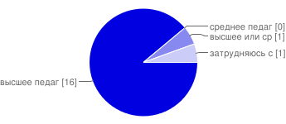

**2. Давно ли Вы занимаетесь педагогической деятельностью?**

|  |  |  |
| --- | --- | --- |
| до 5 лет | **2** | 11.1% |
| 5-10 лет | **1** | 5.6% |
| 10-15 лет | **1** | 5.6% |
| 15-20 лет | **3** | 16.7% |
| более 20 лет | **11** | 61.1% |

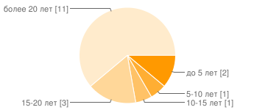

**3. Нравится ли Вам профессия педагога?**

|  |  |  |
| --- | --- | --- |
| Профессия самая лучшая | **11** | 61.1% |
| Профессией удовлетворён, но считаю, что есть профессии более интересные | **7** | 38.9% |
| Не удовлетворен своей профессией | **0** | 0% |
| Затрудняюсь ответить | **0** | 0% |

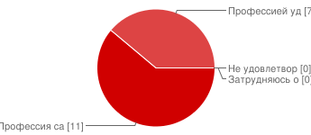

**4. Удовлетворены ли Вы характером взаимоотношений с коллегами по работе?**

|  |  |  |
| --- | --- | --- |
| Удовлетворены полностью | **11** | 61.1% |
| Удовлетворены частично | **7** | 38.9% |
| Не удовлетворены | **0** | 0% |
| Затрудняюсь с ответом | **0** | 0% |

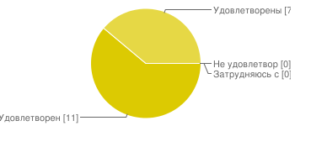

**Оцените свои (педагога) взаимоотношения с обучающимися**

|  |  |  |
| --- | --- | --- |
| Удовлетворены полностью | **8** | 44.4% |
| Частично удовлетворены (имеются определённые трудности) | **10** | 55.6% |
| Не удолетворены | **0** | 0% |

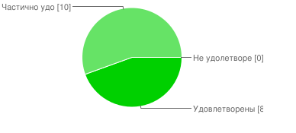

**5. Оцените свои (педагога) взаимоотношения с родителями**

|  |  |  |
| --- | --- | --- |
| Удовлетворены полностью | **7** | 38.9% |
| Удовлетворены частично | **11** | 61.1% |
| Не удовлетворены | **0** | 0% |

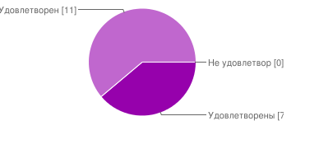

**6. Какие личностные ценности для Вас имеют принципиально важное значение?**

|  |  |  |
| --- | --- | --- |
| Счастливая семейная жизнь | **17** | 94.4% |
| Здоровье | **17** | 94.4% |
| Любовь (любимый человек) | **11** | 61.1% |
| Интересная работа | **16** | 88.9% |
| Творчество | **14** | 77.8% |
| Личная свобода | **7** | 38.9% |
| Овладение знаниями, культурой | **9** | 50% |
| Социальное равенство | **3** | 16.7% |
| Высокий заработок | **13** | 72.2% |
| Удовольствие и развлечение | **2** | 11.1% |
| Общественное признание | **6** | 33.3% |
| Престижная работа | **3** | 16.7% |
| Другое | **1** | 5.6% |

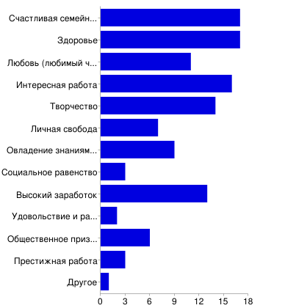

**7. Оцените свои деловые личностные качества**

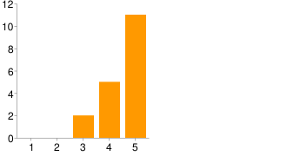

|  |  |  |
| --- | --- | --- |
| 1 | **0** | 0% |
| 2 | **0** | 0% |
| 3 | **2** | 11.1% |
| 4 | **5** | 27.8% |
| 5 | **11** | 61.1% |

**Самостоятельность**

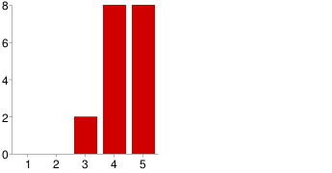

|  |  |  |
| --- | --- | --- |
| 1 | **0** | 0% |
| 2 | **0** | 0% |
| 3 | **2** | 11.1% |
| 4 | **8** | 44.4% |
| 5 | **8** | 44.4% |

**Терпимость**

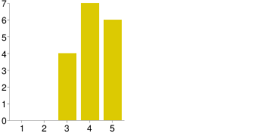

|  |  |  |
| --- | --- | --- |
| 1 | **0** | 0% |
| 2 | **0** | 0% |
| 3 | **4** | 23.5% |
| 4 | **7** | 41.2% |
| 5 | **6** | 35.3% |

**Целеустремленность**

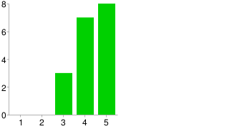

|  |  |  |
| --- | --- | --- |
| 1 | **0** | 0% |
| 2 | **0** | 0% |
| 3 | **3** | 16.7% |
| 4 | **7** | 38.9% |
| 5 | **8** | 44.4% |

**Творческое отношение к работе**

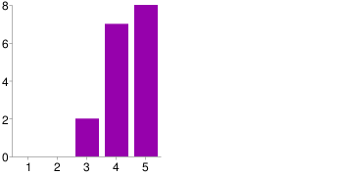

|  |  |  |
| --- | --- | --- |
| 1 | **0** | 0% |
| 2 | **0** | 0% |
| 3 | **2** | 11.8% |
| 4 | **7** | 41.2% |
| 5 | **8** | 47.1% |

**Трудолюбие**

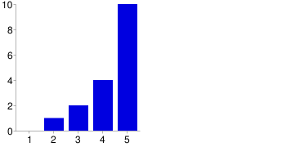

|  |  |  |
| --- | --- | --- |
| 1 | **0** | 0% |
| 2 | **1** | 5.9% |
| 3 | **2** | 11.8% |
| 4 | **4** | 23.5% |
| 5 | **10** | 58.8% |

**Организованность**

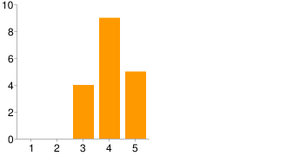

|  |  |  |
| --- | --- | --- |
| 1 | **0** | 0% |
| 2 | **0** | 0% |
| 3 | **4** | 22.2% |
| 4 | **9** | 50% |
| 5 | **5** | 27.8% |

**Энергичность**

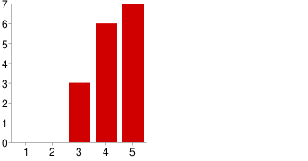

|  |  |  |
| --- | --- | --- |
| 1 | **0** | 0% |
| 2 | **0** | 0% |
| 3 | **3** | 18.8% |
| 4 | **6** | 37.5% |
| 5 | **7** | 43.8% |

**Настойчивость**

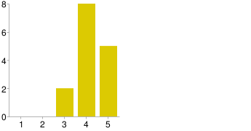

|  |  |  |
| --- | --- | --- |
| 1 | **0** | 0% |
| 2 | **0** | 0% |
| 3 | **2** | 13.3% |
| 4 | **8** | 53.3% |
| 5 | **5** | 33.3% |

**Инициативность**

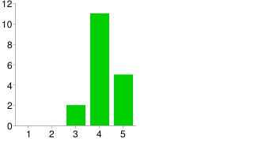

|  |  |  |
| --- | --- | --- |
| 1 | **0** | 0% |
| 2 | **0** | 0% |
| 3 | **2** | 11.1% |
| 4 | **11** | 61.1% |
| 5 | **5** | 27.8% |

**8. Какие гражданские качества личности вы считаете важными для себя?**

|  |  |  |
| --- | --- | --- |
| Гражданская совесть, порядочность | **14** | 77.8% |
| Требовательность к себе и уважение прав и свобод других людей | **15** | 83.3% |
| Готовность постоять за других | **7** | 38.9% |
| Самоотверженность | **5** | 27.8% |
| Патриотизм | **12** | 66.7% |
| Гражданское мужество | **7** | 38.9% |
| Общественная активность | **8** | 44.4% |

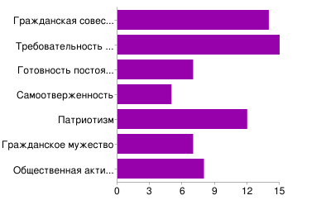

**9. Участвуете ли вы в общественной жизни нашей школы?**

|  |  |  |
| --- | --- | --- |
| участвую | **15** | 93.8% |
| не участвую | **0** | 0% |
| затрудняюсь с ответом | **1** | 6.3% |

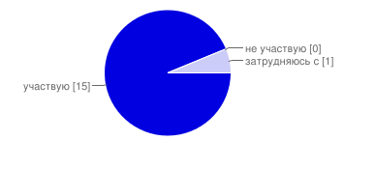

**10. Какой общественной деятельность вы занимаетесь?**

|  |  |  |
| --- | --- | --- |
| внеучебная деятельность (внеучебные выездные мероприятия, туристические слёты, посещение театров и др. | **15** | 83.3% |
| занимаюсь оказанием социальной помощи нуждающимся | **3** | 16.7% |
| участвую в патриотических мероприятиях | **9** | 50% |
| занимаюсь организационной и психолого-педагогической работой | **7** | 38.9% |
| участвую в волонтёрском движении | **3** | 16.7% |
| Другое | **1** | 5.6% |

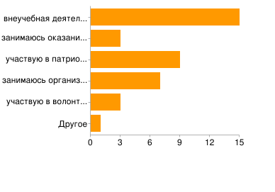

**11. Какими социально-отрицательным качествам не должен по вашему мнению обладать современный педагог?**

|  |  |  |
| --- | --- | --- |
| низкий уровень культурных и духовных интересов | **17** | 94.4% |
| потребительское (узкопрактическое) отношение к жизни | **11** | 61.1% |
| наркомания и токсикомания | **16** | 88.9% |
| вредные привычки (курение, сквернословие, употребление спиртных напитков) | **14** | 77.8% |
| принижение справедливости, честности, чувства долга, ответственности | **10** | 55.6% |
| необязательность, неумение держать данное слово | **13** | 72.2% |
| неуважение к общественному порядку и нормам общественной морали | **13** | 72.2% |
| иждивенчество | **10** | 55.6% |
| неуважительное отношение к взрослым (старшим) | **14** | 77.8% |
| агрессивность | **16** | 88.9% |
| циничность | **15** | 83.3% |
| равнодушие к другим людям | **15** | 83.3% |
| Другое | **1** | 5.6% |

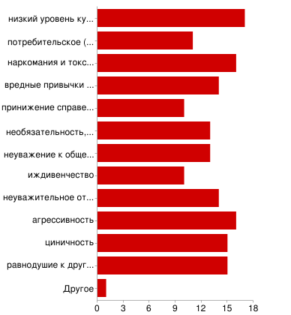

**12. Выделите положительные качества которыми должен обладать современный школьный педагог**

|  |  |  |
| --- | --- | --- |
| Терпимость | **14** | 77.8% |
| Оптимизм | **15** | 83.3% |
| Гуманность | **13** | 72.2% |
| Порядочность | **17** | 94.4% |
| Быть социально активным | **11** | 61.1% |
| Быть готовым к переменам в жизни | **8** | 44.4% |
| Обладать "деловой хваткой" | **8** | 44.4% |
| Скромность | **6** | 33.3% |
| Индивидуализм | **8** | 44.4% |
| Прагматизм | **4** | 22.2% |
| Другое | **1** | 5.6% |

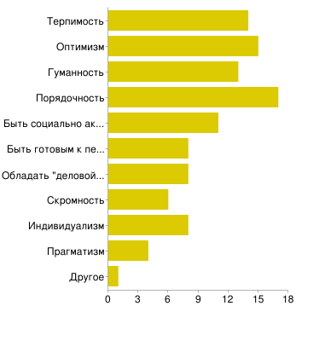

**13. Как Вы считаете, кого может привлечь современный педагог как партнера (помошника) для разввития у обучающихся социальной активности?**

|  |  |  |
| --- | --- | --- |
| Жителей микрорайона школы | **3** | 17.6% |
| Родителей | **15** | 88.2% |
| Властные структуры | **5** | 29.4% |
| Общественные объединения и организации | **12** | 70.6% |
| СМИ | **9** | 52.9% |
| Другие школы | **8** | 47.1% |
| Бизнес-организации | **5** | 29.4% |
| Другое | **1** | 5.9% |

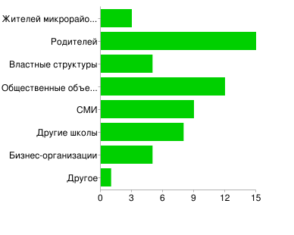

**14. Что может помочь Вам в развитии вашего социального потенциала как педагога?**

|  |  |  |
| --- | --- | --- |
| Личная заинтересованность (в развитии социального потенциала) | **12** | 70.6% |
| Осознание необходимости и важности выполняемой работы для развития своего социального потенциала | **12** | 70.6% |
| Желание признания окружающих | **5** | 29.4% |
| Поощрения со стороны Администрации ОУ | **9** | 52.9% |
| Получение морального удовлетворения от проделанной работы | **11** | 64.7% |
| Другое | **1** | 5.9% |

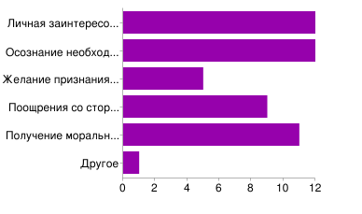

**15. Ваши предложения по развитию у наших обучающихся социальной активности**

вовлечение обучающихся в детские и молодёжные организации

Чаще общаться неформально не только с обучающимися, но и их родителями

Вести ее правильный учет

Заинтересованность в поставленных задачах ,осознание себя , как часть социального общества .